Titrage acide base
Expérience #4

Par

Travail soumis à la démonstratrice
dans le cadre du cours de chimie
(CHM1711 A)

Département de Chimie
Université d’Ottawa
Le 9 novembre 2017

Le 9 novembre 2017

Le titrage acide base
Introduction:

Les acides et les bases
Les acides et les bases sont des produits chimiques pouvant être très corrosifs. Selon la définition d’Arrhénius, les acides sont définis étant être des donneurs de protons (H+) alors que les bases sont des donneurs d’hydroxydes (OH-) lorsque les deux entrent en contact avec de l’eau. En ajout, un acide va avoir un pH sous 7 et une base un pH au-dessus de 7. Voici quelques exemples suivant cette logique.

Exemple d’équation de la dissolution d’un acide:
HNO3 (aq) → H+ (aq) + NO3- (aq) [1]

Exemple d’équation de la dissolution d’une base:
NaOH (aq) → Na+ (aq) + OH- (aq) [1]

Concentration d’un acide ou une base
Les acides et les bases peuvent avoir plusieurs variantes de concentration qui détermine si celle-ci est forte ou faible. Par exemple, plus la solution est concentrée, plus elle est forte et plus la solution est moins concentrée, plus elle est faible. La concentration en M/L est déterminé avec l’équation suivante:
C = n/V
La concentration est égale au nombre de mol diviser par le volume.

Titrage d’acides et de bases
Le phénomène du titrage est produit entre un acide et une base. Cette réaction a but à neutraliser la solution et produit toujours de l’eau et un sel. Le point d’équivalence indique le moment ou la solution est neutre à environ un pH de 7. Le titrage est défini par cette l’équation suivante.

H2SO4 (aq) + 2 NaOH (aq) → Na2SO4 (aq) + 2 H2O (l) [1]

Point de virage [2]
Le point de virage est produit lorsque la solution d’acide est au même volume de celle de la base. Malheureusement, les acides et les bases sont souvent incolore. Cependant, les indicateurs acido-basiques peuvent être utilisés afin d’identifier la zone de changement de couleur. Dans cette expérience, la phénolphtaléine à été utilisé et change à une couleur rose lors d’un pH entre 8,2 et 10. [2] Une expérience successive du tirage aura un point d'équivalence similaire à celle du point de virage. [1]

Procédure
Décrite dans le manuel de laboratoire (Le plus corrosifs de tous les acides est le silence, Dr. Rashmi Venkateswaran, Exp. 4, p. 7-11).

Observations et résultats
ACIDE #1 et JUS #2

Données brutes:
Tableau #1: Étalonnage de la solution diluée de NaOH
 | Point d’équilibre | Point de virage
pH | 10,60 | 11,70
Volume (mL) | 7,71 | 11,161

Figure #1 - Relation entre le pH et le volume de l’étalonnage de la solution diluée d’NaOH
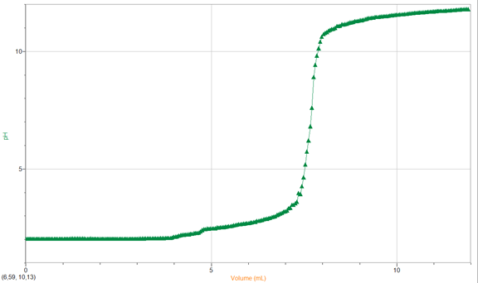

Données LabQuest lors de l’étalonnage de la solution diluée de NaOH:
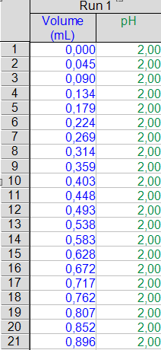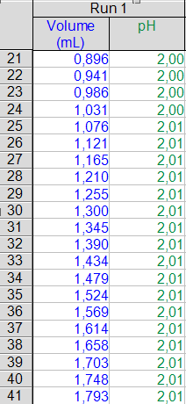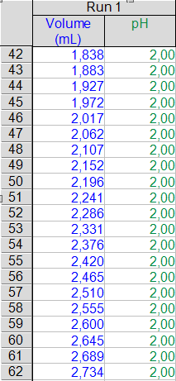

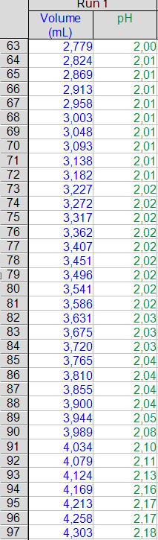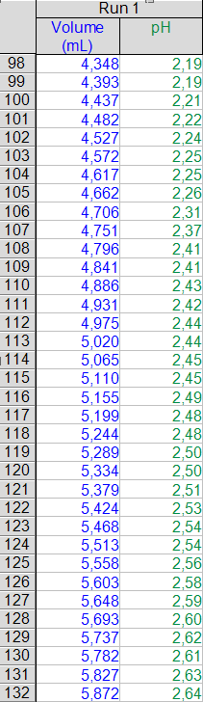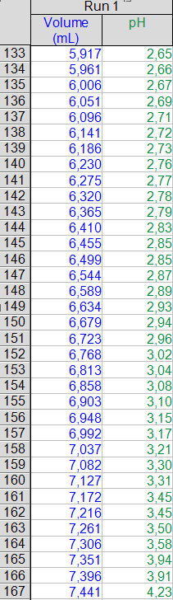

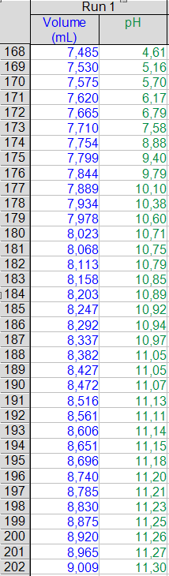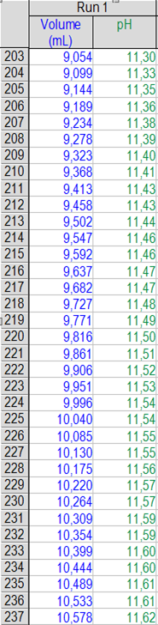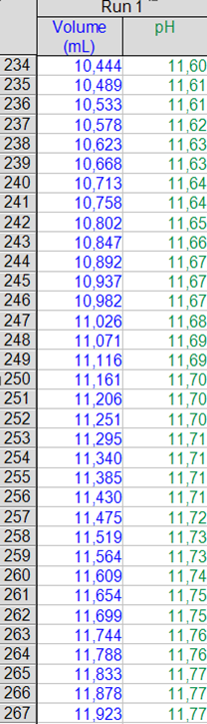

Données brutes:
Tableau #2: Détermination de la concentration de l’acide inconnu
 | Point d’équilibre | Point de virage
pH | 8,60 | 11,440
Volume (mL) | 8,158 | 10,354

Figure #2 - Relation entre le pH et le volume lors de la détermination de la concentration de l’acide inconnu

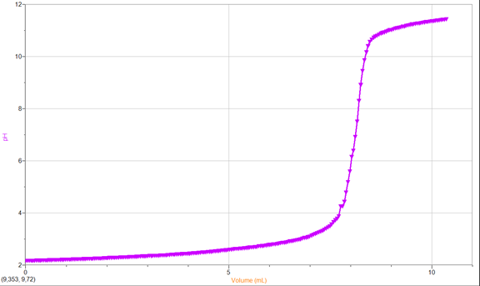

Données sur le LabQuest lors de la détermination de la concentration de l’acide inconnu:
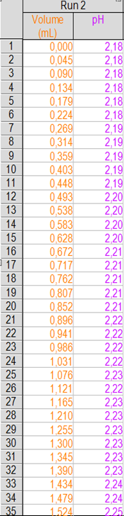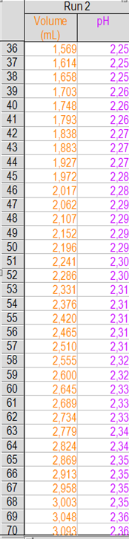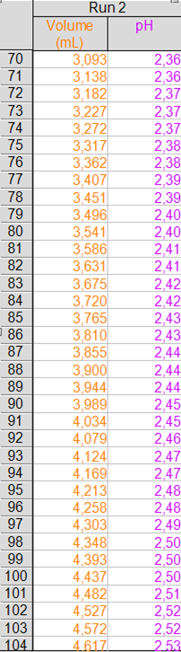
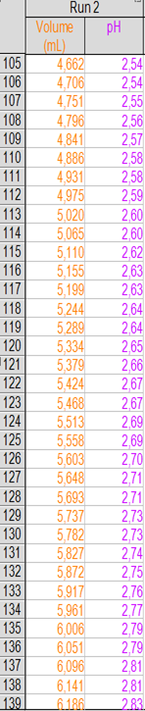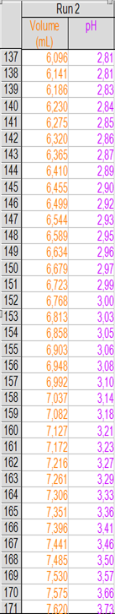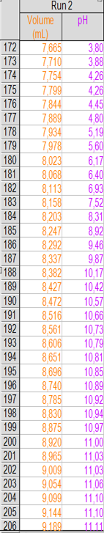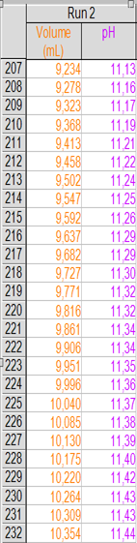

Données brutes:
Tableau #3 Pourcentage massique d’acide de jus
 | Point d’équilibre | Point de virage
pH | 10,26 | 11,02
Volume (mL) | 6,357 | 6,893

Calculs
1. La concentration approximative de votre solution de NaOH

C1V1=C2V2
6,0M*0,005L=C2*0,255L
(6,0M*0,005L)/(0,255L)=C2
0,1M=C2

2. Calculez la concentration exacte de la solution NaOH à partir du volume exact et la concentration exacte de l’acide étalon, le volume exact de votre solution de base.

Figure #3: Relation entre la dérivé et le volume (mL)
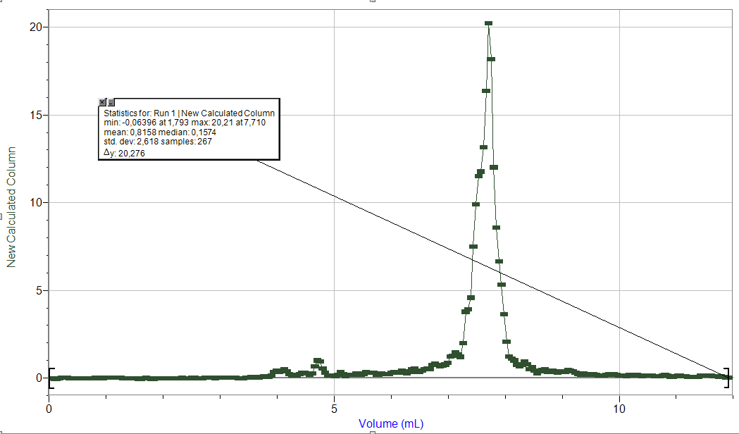

Graphique #3
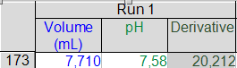

L’équation [7]
CbVb=CaVa

Cb= (OH-); Vb= 0,00771L
Ca= 0,1M; Va= 0,01L + 0,1L
t
*Le volume d’eau ajouté à l’acide lors de l’étape 23 à oublier d’être noté. Donc, on a estimé que 0,1L a été ajouter pour couvrir la sonde pH*

CbVb=CaVa
Cb=CaVa/Vb
Cb=(0,1M)(0,11L)/(0,00771L)
Cb=1,427M

3. Calculez la concentration de l’acide inconnu (#1) à partir de la concentration et le volume de la solution de base étalonnée.

Figure #4: Relation entre la dérivé et le volume (mL)
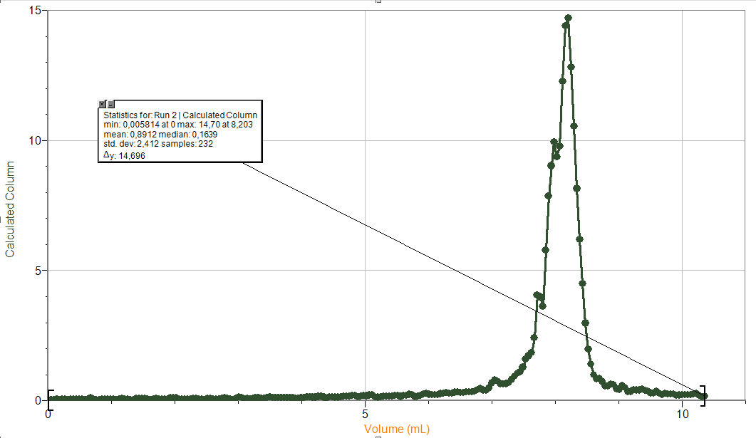

Graphique #4
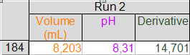
Comme c’est un acide diprotique:
CbVb=2CaVa

Cb= 1,427M; Vb=0,008203L
Ca= 0,01L; Va= (H+)

2CaVa=CbVb
Ca=(1,427M)(0,008203L)/2(0,01L)
Ca=0,0585M
L’acide inconnue #1 est à environ 0,0585M.

4. Calculez la concentration de l’acide dans le jus à partir de la concentration de la solution de base étalonnée, le volume exact de la base, le volume du jus et l’équation.

*Oublier d’enregistrer le graphique donc ces calculs sont à partir des données brutes du pourcentage massique d’acide de jus ci-dessous. *

Comme c’est triptotique:
3CaVa=CbVb

Cb= 1,427M; Vb=0,006893L
Ca= (H+); Va= 0,11L

3CaVa=CbVb
Ca=(1,427M)(0,006893L)/3(0,11L)
Ca=0,0298M

Tableau #3 Pourcentage massique d’acide de jus
 | Point d’équilibre | Point de virage
pH | 10,26 | 11,02
Volume (mL) | 6,357 | 6,893

5. Calculez le pourcentage massique de l’acide dans le jus à partir de la concentration de l’acide dans le jus (calculé dans l’étape 4), la densité du jus, la masse molaire de l’acide dans le jus et l’équation suivante:

% massique de l’acide dans le jus= ((Ca*MMCa)/(densité jus*1000))*100%
=((0,0298M*192,1235)/(0,9993*1000))*100%
=0.286 %

Discussion

1. Est-ce que le volume initial de la solution NaOH concentrée est important?
Oui, le volume initial de la solution NaOH concentrée est important afin de trouver sa concentration diluée. Cette donnée permet de déterminer la concentration de l’acide inconnue et les calculs de l’acide du jus (concentrations et pourcentage massique).

2. Quelle est la raison pour déterminer la concentration de la solution de NaOH juste avant de l’utiliser?
Afin de percevoir la diminution de concentration de NaOH lors de l’expérience. Ceci permet de voir, à partir de calcul précise, l’effet de la neutralisation de la base lorsque ajouté à l’acide inconnue.

3. Comparez le volume au point d’équivalence déterminé par Logger Pro à celui observé visuellement?
Étalonnage de la solution diluée de NaOH:
Au point d’équivalence, le volume brut est à 7,71 tandis que celui de LoggerPro est à 7,71. Les deux valeurs sont notamment exactes.

Détermination de la concentration de l’acide inconnu:
Au point d’équivalence, le volume brut est à 8,158 tandis que celui de LoggerPro est à 8,203. Les deux valeurs sont également très similaires.

Pourcentage massique d’acide de jus:
Malheureusement, comme ce graphique à été oublié, le volume brut de cet essai ne peut pas être comparé à celle par LoggerPro.

4. Quelle est la raison pour le facteur de 1000 dans l’équation de pourcentage massique de l’acide dans le jus?
Le facteur de 1000 est en raison de l’unité de la densité (g/mL) pour qu’elle être convertit en g/L. Ainsi, toutes les valeurs ont les bonnes unités et le calcul final est fiable.

5. Quelles sont les sources d’erreur inhérentes à l’expérience ? Quel est l’effet de chacune sur le résultat (augmentation ou diminution de la concentration) ?
Lors de l’expérience, plusieurs erreurs facilement évitables ont été produite. Premièrement, durant l’essai de l’étalonnage de la solution diluée de NaOH, la solution n’a pas été initialement brasser lors de l’ajout de la base. Le brassement de la solution lors du titrage assure un mélange constant entre l’acide et la base. Alors, rendant le pH calculé plus précis. Ceci-dit, le brassement de notre solution a été retardé et a possiblement modifier le point d’équilibre et le point de virage par rapport au volume. Les pH calculés et les graphiques ont en retours on put aussi être affecté. Deuxièmement, le volume d’eau ajouté à l’acide lors de l’étape 23 à oublier d’être noté. Donc, on a estimé que 0,1L a été ajouter pour couvrir la sonde Ph afin d’avoir des valeurs plus fiables. De plus, le graphique de l’essai du pourcentage massique d’acide de jus n’a pas été enregistrée. Les données brutes ont dû être utilisées lors du calcul de la concentration de l’acide du jus #2. En conséquent, la valeur trouvée de la concentration de l’acide du jus n’est pas précise affectant aussi son pourcentage massique. À la prochaine, la fin de l’expérience devrait être complété avec plus de soin. Troisièmement, les volumes mesurés peuvent être imprécise si non mesuré à l'œil de l’échelle gradué. De plus, il y a une incertitude si l’échelle des outils sont correctement graduée. Quatrièmement, il y a eu des saletés dans certaines outils utilisé lors du laboratoire. Comme les résidus sont inconnue, il est difficile à savoir si elle aura réellement un effet sur les résultats obtenus. Cependant, ces outils peuvent être nettoyées pour plus de fiabilité. En ajout, les pH mesurés aux volumes observés à l'œil ne sont pas parfaitement en corrélation. Il y avait de la difficulté à noter le pH à son volume comme le LabQuest calcule celles-ci très rapidement. En dernier, l’expérience n’a pas été refait une deuxièmement ce qui encore une fois rend les données obtenues moins justes.

6. Pour le titrage du jus seulement, pour les montants suivants de la solution de base ajoutés, dessinez les espèces chimiques qui sont en solution. S’il y a plus qu’une espèce chimique en solution, indiquez-les toutes et leurs rapports approximatifs. Expliquez pourquoi ces espèces doivent être présentes dans la solution et la raison pour le rapport donné.

a) Après l’ajoute de 0 mL de la base
Il y avait une espèce restante dans la solution dont l’H3C6H5O7 (l’acide citrique).

b) Au premier point de demi-équivalence (demi-neutralisation)
Le volume de l’acide dans cette situation est deux fois plus haut que celle de la base. La base est encore entrait d’être ajouté à l’acide donc c’est logique d’assumer que le volume de l’acide est plus haut.

c) Au premier point d’équivalence
À ce point, le volume de l’acide et la base est égale. Il est aussi notable que l’acide citrique est tripotique est donc à encore deux H+ après cette réaction. Les espèces observées lors de la réaction sont :
H3C6H5O7 + NaOH → H2C6H5O7(-) + Na(+) + H2O

Ainsi, il est clair que l’acide citrique a perdu un H+ alors que le NaOH s’est dissocié dans la solution pour former le Na+ et OH-. L’H20 dans les produits s’est également formé par le OH- et H+.

d) Au deuxième point de demi-équivalence (demi-neutralisation)
À ce point, le volume de l’acide est deux fois plus grand que celle de la base.

e) Au deuxième point d’équivalence
Le volume de l’acide et de la base est toujours pareil. L’acide citrique diprotique a perdu un autre proton. Autrement, cette réaction est similaire au premier point d’équivalence. Voici les espèces observées :
H2C6H5O7(-) + NaOH → HC6H5O7 (2-) + Na(+) + H2O

Il est évident que l’acide citrique a perdu un H+ alors que le NaOH s’est dissocié dans la solution pour former le Na+ et OH-. L’H20 dans les produits s’est également formé par le OH- et H+.

f) Au troisième point de demi-équivalence (demi-neutralisation)
À ce stage, il y a toujours deux fois plus d’acide citrique qu’il y a de NaOH.

g) Au troisième point d’équivalence
Les espèces à ce stage sont :
HC6H5O72(-) + NaOH → C6H5O73(-) + Na(+) + H2O

Il est évident que l’acide citrique a perdu son dernier H+ alors que le NaOH s’est dissocié dans la solution pour former le Na+ et OH-. L’H20 dans les produits s’est également formé par le OH- et H+. La neutralisation en enfin complète.

Conclusion
L’expérience a plus ou moins été complété avec succès. La concentration approximative de la solution NaOH devrait être proche de la réponse. Par contre, la concentration de l’acide inconnue, la concentration de l’acide dans le jus et son pourcentage massique ne sont pas très fiables due à l’oublier de l’enregistrement du graphique et du volume d’eau ajouté à l’acide. Finalement les concentrations d’NaOH calculés ont permis d’observer le point d’équilibre, le point de virage ainsi que le processus de la neutralisation lors de ce titrage.

Références

[1] Expérience #4: Le plus corrosifs de tous les acides est le silence, page 2-3.
[2] http://www.alloprof.qc.ca/BV/Pages/s1039.aspx, alloprof.

